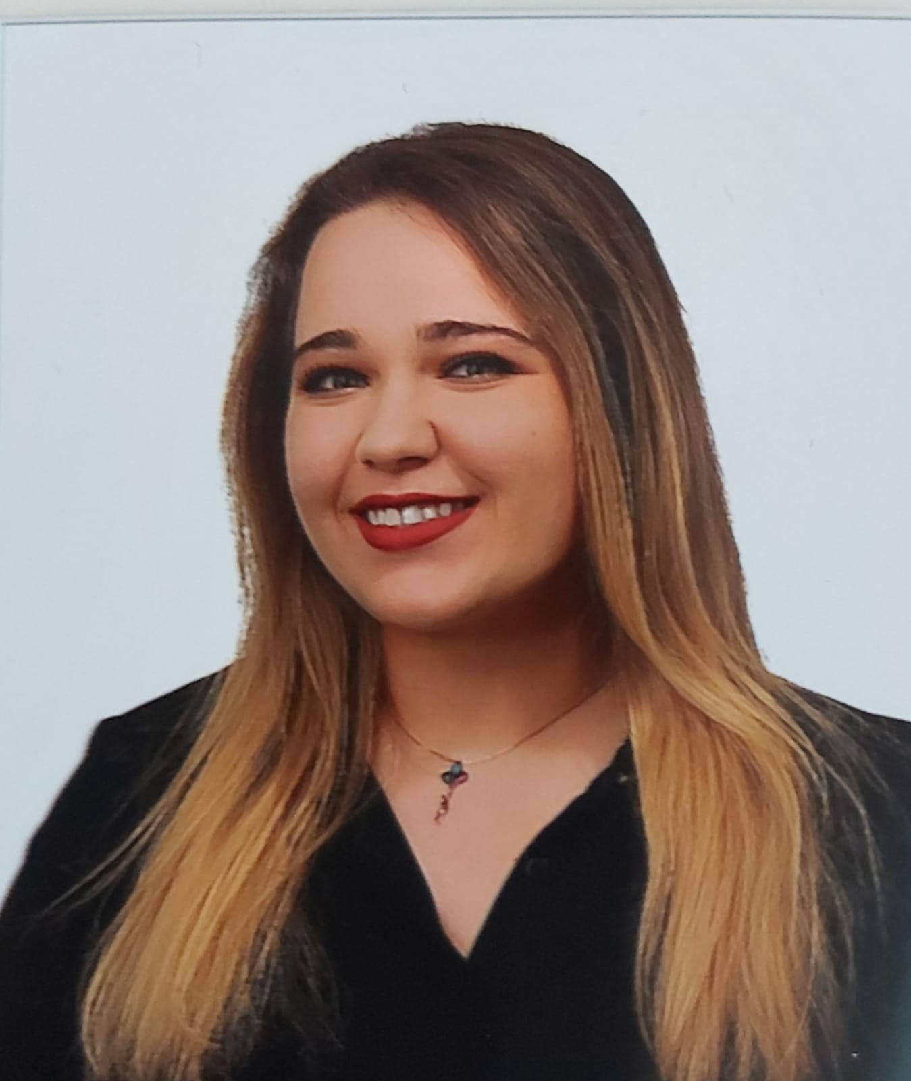
GSM: 90 (531) 959 90 94

e-mail: ezgis_cakmak@hotmail.com
ezgi.cakmak@st.uskudar.edu.tr

Şahsi Bilgiler
Doğum Tarihi ve Yeri : 23.03.1997, İstanbul
Medeni Hal : Bekar
Sürücü Belgesi : B

Eğitim

Üniversite (Lisans) Üsküdar Üniversitesi - (Örgün Öğretim)
09.2016- 06. 2020
Not Ortalması(4/3.35) Sağlık Bilimleri Fakültesi, Çocuk Gelişimi (Türkçe) - %50 Burslu

Ders İçerikleri: Anatomi, Atatürk İlkeleri ve İnkılap Tarihi I, Çocuk Gelişimine Giriş, İngilizce I, Psikoloji, Sosyoloji, Tıbbi Biyoloji ve Genetik, Türk Dili I, Üniversite Kültürü I, Anne ve Çocuk Beslenmesi, Atatürk İlkeleri ve İnkılap Tarihi II, Bebeklik Döneminde Gelişim ve Destek Programları, Fizyoloji, Gelişim Psikolojisi, İngilizce II, Pozitif Psikoloji ve İletişim Becerileri, Türk Dili II, Üniversite Kültürü II, Aile Yaşam Döngüsü ve Aile İçi İlişkiler, Çocuk Ruh Sağlığı, Çocuk Sağlığı ve Hastalıkları, Dil Gelişim, Erken Çocukluk Döneminde Gelişim ve Destek Programları, Girişimcilik ve Proje Kültürü, Oyun ve Oyun Materyalleri, Çocuk Edebiyatı, Çocuk ve Drama, Çocuk ve Müzik, İletişim-Dil-Konuşma Bozukluklarına Genel Bakış, İlk Yardım, Okul Döneminde Gelişim ve Destek Programları, Okul Öncesi Eğitiminde Program Geliştirme, Adölesan Döneminde Gelişim ve Destek Programı, Erken Müdahale, Özel Eğitim I, Mesleki İngilizce I, Davranış Problemleri ve Yönetimi, Biyoistatistik, Özel Eğitim II, Hastane ve Çocuk, Uygulamalı Davranış Analizi, Gelişimsel Değerlendirme ve Gözlem Teknikleri, Rehberlik ve Psikolojik Danışmanlık, Sağlıkta Araştırma Yöntemleri ve Epidemiyoloji, Sosyal Sorumluluk Projesi, Aile Danışmanlığı ve Eğitimi, Seminer, Sınıf Yönetimi, İşitme Engeli

Üniversite (Formasyon) Marmara Üniversitesi – Pedagojik Formasyon Eğitim Programı Sertifikası
17.06.2019- 22.01.2020
Not Ortalaması:84
Ders İçerikleri: Eğitim Bilimine Giriş, Öğretim İlke ve Yöntemleri, Eğitimde Ölçme ve Değerlendirme, Eğitim Psikolojisi, Sınıf Yönetimi, Özel Öğretim Yöntemleri, Seçmeli I(muaf), Seçmeli II(muaf), Öğretim Teknolojileri ve Materyal Tasarımı (muaf)

Milli Eğitim Bakanlığı(MEB) Özel Eğitim Alanında Uzman Öğretici Yetiştirme Kursu

Üniversite (Yüksek Lisans) Üsküdar Üniversitesi

Sağlık Bilimleri Enstitüsü, Çocuk Gelişimi

Ders İçerikleri: Gelişim Kuramları, Tanı ve Değerlendirme, Anne Baba Eğitimi, Duyu Eğitimi,
Bilgisayar Destekli Eğitim, Özel Gereksinimli Çocuklar ve Eğitimleri, Çocuk Gelişiminde
Eğitsel Yaklaşımlar, Hastane ve Çocuk, Geliştiren Bakım, Bilimsel Araştırma Yöntemleri ve
Bilim Eğiti

Lise TUNA Lisesi
06.2016 Türkçe - Matematik (100/80) – Okul Birinciliği

İlgi Alanları

Psikoloji içerikli kitaplar okumak

Makale okumak

İlgili seminerlere katılmak

Roman okumak

Keman çalmak

Gönüllü projeleri takip etmek ve katılmak

Dil
İngilizce (İntermediate) - Okul

Bilgisayar Bilgileri
Microsoft Outlook, Ms Office (Word, Excel, Power Point)

Mesleki Eğitim & Seminer, Etkinlikler

Sertifikalar

- NöroPLAY Eğitim Semineri – (1 gün) - Çocuk Nöroloji Kliniği

- Oyun Terapisi Eğitimi – ( 5 gün) – Üsküdar Üniversitesi

- Çocuk Resminin Psiko-Pedagojik Açıdan Değerlendirilmesi – (1 gün) - Tin Psikoloji

- Bağlanma- Bebek Masajı – (1 gün) – İstanbul Çocuk Gelişim Semineri

- Çocuklarla İletişimde Hikâye Anlatıcılığı – (1 gün) - İstanbul Çocuk Gelişim Semineri

- Çocuklarda Cinsel Gelişim ve Eğitimi – (1 gün) - İstanbul Çocuk Gelişim Semineri

- Çocuk Testleri Eğitimi – (2 gün) – Uzm.Psk Eğitmeni Ezgi Zeynep Karagöz

- Denver II Gelişimsel Tarama Testi – (1 gün) – Gelişimsel Çocuk Nörolojisi Derneği

- Türkçe Prep Uygulayıcı Eğitimi – (1 gün) – Akademi Disleksi

- Portage Erken Çocukluk Dönemi Gelişim Ölçeği – (1 gün) – Özel Gereksinimli Çocuklar Derneği

- Etkileşim Temelli Erken Çocuklukta Müdahale Programı (ETOÇOM 2) – (1 gün) – Prof. Dr. İbrahim H. Diken

Katılım Belgeleri

- Özel Eğitimde Özel Yaklaşımlar Semineri - Binbir Hayat Özel Eğitim ve Rehb. Mrkz. (1gün) - Katılım Belgesi

- 22. Ulusal Sosyal Psikiyatri Kongresi - Üsküdar Üniversitesi (3 gün) – Katılım Belgesi

- Suriyeli Mülteci Çocuklarla El Ele-Uluslararası Göç ve Çocuk Sempozyumu - Üsküdar Üniversitesi (2 gün) - Görevli

- Çocuk Şenliği - Üsküdar Üniversitesi (1 gün) – Görevli

- Çocuk Gelişim ve Nöroloji Sempozyumu – Üsküdar Üniversitesi – Görev aldım (2 gün)

- İpek Kızım Aslan Oğluma Karşı ‘’Cinsel Gelişimin Öyküsü’’ – Okan Üniversitesi (2 saat)

- Benimle Oynar Mısın? – Üsküdar Üniversitesi (3 saat)

- Yaratıcı Hareket ve Dans – Üsküdar Üniversitesi (3 saat)

- II. Uluslararası Katılımlı Çocuk Gelişimi ve Nöroloji Kongresi – Üsküdar Üniversitesi (2 gün) – Görevli

- Epidemiyolojik Araştırma - II. Uluslararası Katılımlı Çocuk Gelişimi ve Nöroloji Kongresi kapsamında Üsküdar Üniversitesinde – Katılım Belgesi

- II. Uluslararası Katılımlı Çocuk Gelişimi ve Nörolojisi Kongresi – Üsküdar Üniversitesi (2 gün) – Katılım Belgesi

- II. Uluslararası Katılımlı Çocuk Gelişimi ve Nörolojisi Kongresi – Üsküdar Üniversitesi kongre düzenleme komitesine adına Teşekkür Belgesi

- Tedx İSTANBUL – Gidilemeyen Yol (1 gün)- Katılım Belgesi

- 5.Ulusal Çocuk Gelişim Öğrenci Kongresi – Çocuğun Yüz Dili – Karabük Üniversitesi (3 gün) – Katılım Belgesi

- Uluslararası IV. Çocuk Gelişimi Kongresi – 50 Yılda Çocuk Gelişimin İz Bırakan Yolculuğu – Hacettepe Üniversitesi (3 gün) – Katılım Belgesi

- 6. Ulusal Çocuk Gelişim Öğrenci Kongresi – Oku Boya Dans Et – Üsküdar Üniversitesi (3 gün) – Katılım Belgesi

Tecrübeler

Yıldız Erten Anaokulu 10/ 2018 – 01/2019
Bahçelievler Şeyh Zayed Çocuk Esirgeme Kurumu 02/2019 – 05/2019
Fatih Rehberlik Araştırma Merkezi 10/2019 - 01/2020
Fatih Rehberlik Araştırma Merkezi Nöroplay Uygulayıcısı (Gönüllü olarak) 10/2019 – 2/2020
Nefus Nakipoğlu Özel Eğitim Uygulama Merkezi I.Kademe 02/2020 – 05/2020
Kalpten Özel Eğitim ve Rehabilitasyon Merkezi 07/2020 – 12/2020
Özel Umut Seli Özel Eğitim ve Rehabilitasyon Merkezi 12/2020 – 3/2021

Üye Olunan Kulüpler
- “Sosyal Ritim Kulübü” / Haydi Tut Elimi Derneği
Görev: Başkan Yardımcılığı (2016-2017)
Başkan (2017- 06. 2020)

Projeler:
- Üsküdar Üniversitesi’nde düzenlenen Hasan Tan Çocuk Yuvası öğrencilerini ağırlama
- Büyük Ada Gezisi
- Ulusal Yetenek ve Mentör Ağı Açılış Toplantısı
- Tebessüm Cafe Ziyareti
- Gaziantep Küçüklü İlkokulu’na kıyafet ve kitap yardımı
- Nar Harekâtı Etkinlikleri
- Üsküdar Üniversitesi’nde düzenlenen Bahçelievler Şeyh Zayed Çocuk Yuvası öğrencilerini ağırlama

Referans
Üsküdar Üniversitesi Öğretim Görevlisi Neşe ŞEKERCİ: 0532 345 29 20

